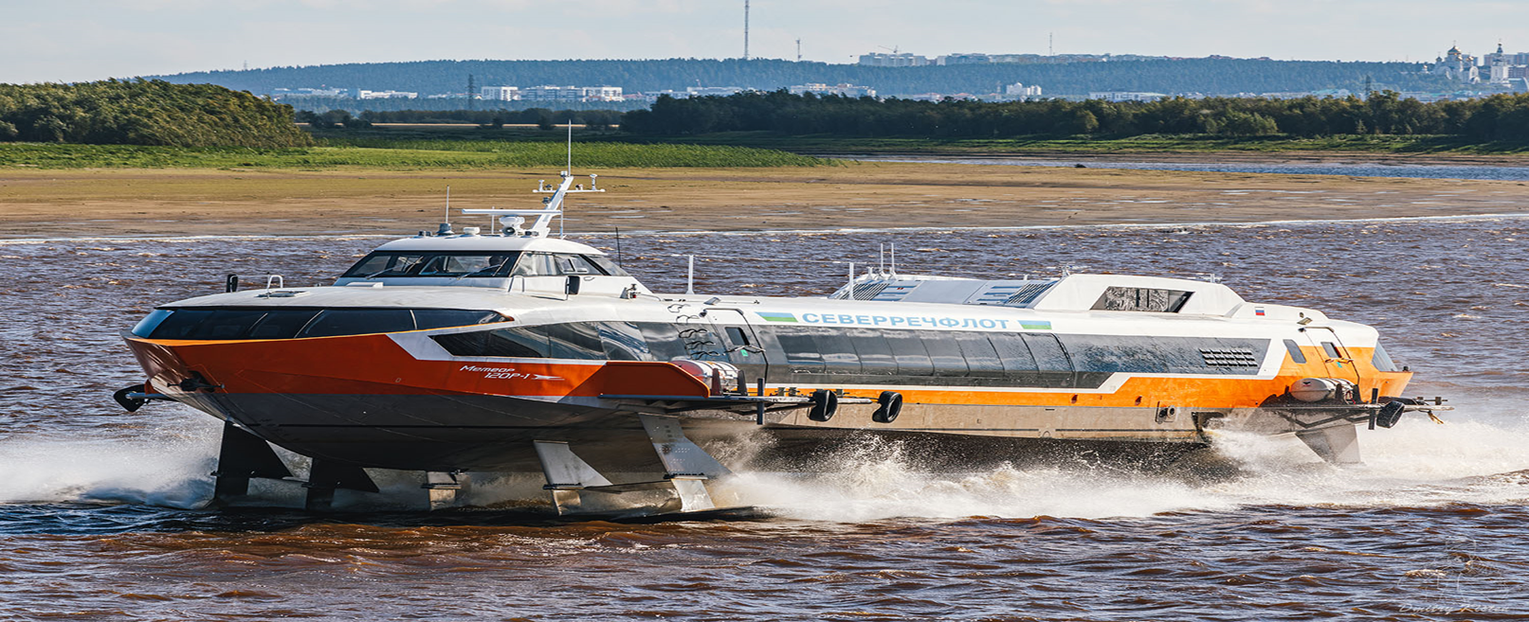

**ПРОДАЖА БИЛЕТОВ ПО ВСЕМ НАПРАВЛЕНИЯМ ТОЛЬКО ПРИ НАЛИЧИИ ПАСПОРТА**

**ТЕЛЕФОН ДЛЯ СПРАВОК:** **89129055581, (3467) 362597**

**РАСПИСАНИЕ**  
**движения теплоходов на пассажирском маршруте  
Ханты-Мансийск – Берёзово  
на навигацию 2024 года**

**т/х «Метеор» отправление: ежедневно время местное**

|  |  |  |  |  |  |  |  |  |  |  |  |
| --- | --- | --- | --- | --- | --- | --- | --- | --- | --- | --- | --- |
| **Расстояние от Ханты-Мансийска,** **км** | | **Ханты-Мансийск – Берёзово** **час. – мин.** | | **ПРИСТАНИ** | | | **Берёзово –** **Ханты-Мансийск** **час. – мин.** | | | | **Расстояние между пристанями,** **км** |
| **приб.** | **отпр.** | **отпр.** | | **приб.** | |
| 0 | | – | 06-00 | **Ханты-Мансийск** | | | – | | 19-15 | | 0 |
| 86 | | 07-30 | 07-35 | **Елизарово** | | | 17-30 | | 17-25 | | 86 |
| 98 | | 07-50 | 07-55 | **Кедровый** | | | 17-10 | | 17-05 | | 12 |
| 125 | | 08-25 | 08-30 | **Урманный** | | | 16-35 | | 16-30 | | 27 |
| 156 | | 09-00 | 09-05 | **Горнореченск** | | | 15-55 | | 15-50 | | 31 |
| 184 | | 09-35 | 09-40 | **Карымкары** | | | 15-20 | | 15-15 | | 28 |
| 205 | | 09-55 | 10-00 | **Большие Леуши** | | | 14-50 | | 14-45 | | 21 |
| 217 | | 10-15 | 10-20 | **Малый Атлым** | | | 14-30 | | 14-25 | | 12 |
| 238 | | 10-40 | 10-45 | **Сотниково** | | | 14-00 | | 13-55 | | 21 |
| 276 | | 11-30 | 11-35 | **Октябрьское** | | | 13-15 | | 13-05 | | 38 |
| 339 | | 12-45 | 13-30 | **Приобье** | | | 11-55 | | 11-25 | | 63 |
| 371 | | 14-10 | 14-15 | **Шеркалы** | | | 10-45 | | 10-40 | | 32 |
| 402 | | 14-45 | 14-50 | **Перегрёбное** | | | 10-00 | | 09-55 | | 31 |
| 442 | | 15-35 | 15-40 | **Нижние Нарыкары** | | | 09-10 | | 09-05 | | 40 |
| 568 | | 18-30 | – | **Берёзово** | | | 06-45 | | – | | 126 |
|  |  |  |  | |  |  |  |  | |  | | |  |  |

***Примечание:*маршрут обслуживается с 24 мая по 22 октября.  
С 10 сентября маршрут обслуживается по осеннему расписанию.  
Сроки обслуживания маршрута являются плановыми и при изменении погодно-климатических и навигационных условий могут быть скорректированы.**

**РАСПИСАНИЕ**  
**движения теплоходов на пассажирском маршруте**  
**НИЖНИЕ НАРЫКАРЫ – ПРИОБЬЕ – БЕРЕЗОВО – НИЖНИЕ НАРЫКАРЫ**  
**на навигацию 2024 года**

**т/х «Метеор» отправление: ежедневно время местное**

|  |  |  |  |  |  |  |
| --- | --- | --- | --- | --- | --- | --- |
| **Расстояние от Нижних Нарыкар,** **км** | **Нижние Нарыкары – Приобье  – Березово** **час.- мин.** | | **ПРИСТАНИ** | **Березово –** **Нижние Нарыкары** **час.- мин.** | | **Расстояние между** **пристанями,** **км** |
| **приб.** | **отпр.** | **приб.** | **отпр.** |  |
| 0 | – | 08-00 | **Н. Нарыкары** | – | – | 0 |
| 40 | 08-40 | 08-45 | **Перегребное** | – | – | 40 |
| 71 | 09-25 | 09-30 | **Шеркалы** | – | – | 31 |
| 103 | 10-05 | 13-00 | **Приобье** | – | – | 32 |
| 135 | 13-35 | 13-40 | **Шеркалы** | – | – | 32 |
| 166 | 14-20 | 14-30 | **Перегребное** | – | – | 31 |
| 206 | 15-15 | 15-20 | **Н. Нарыкары** | 20-45 | – | 40 |
| 332 | 18-10 | – | **Березово** | – | 18-25 | 126 |

***Примечание:* маршрут обслуживается с 24 мая по 25 октября.  
Сроки обслуживания маршрута являются плановыми и при изменении погодно-климатических условий могут быть изменены.**

**РАСПИСАНИЕ**  
**движения теплоходов на местном пассажирском маршруте**  
**ИГРИМ – БЕРЁЗОВО – ИГРИМ**  
**на навигацию 2024 года**  
**т/х «Линда» время отправления: 1, 2, 4, 5, 6 дни недели время местное**

|  |  |  |  |  |  |  |
| --- | --- | --- | --- | --- | --- | --- |
| Р**асстояние от Игрима,** **км** | **Игрим – Берёзово** **час.- мин.** | | **ПОРТЫ И ПРИСТАНИ** | **Берёзово – Игрим** **час.- мин.** | | **Расстояние между пристанями, км** |
| **отпр.** | **приб.** | **отпр.** | **приб.** |
| 0 | 06-00 | - | **Игрим** | - | 19-50 | 0 |
| 50 | 07-20 | 07-15 | **Ванзетур** | 18-35 | 18-30 | 50 |
| 80 | 08-10 | 08-05 | **Шайтанка** | 17-45 | 17-40 | 30 |
| 110 | - | 08-50 | **Берёзово** | 17-00 | - | 30 |

**РАСПИСАНИЕ**  
**движения теплоходов на местном пассажирском маршруте**  
**на навигацию 2024 года**  
**БЕРЕЗОВО – СОСЬВА – БЕРЕЗОВО**  
 **т/х  «Линда» отправление: 3, 7 дни недели время местное**

|  |  |  |  |  |  |  |
| --- | --- | --- | --- | --- | --- | --- |
| **Расстояние от** **Берёзово** **км** | **Берёзово – Сосьва** **час. - мин.** | | **ПОРТЫ И ПРИСТАНИ** | **Сосьва – Берёзово,** **час. - мин.** | | **Расстояние между пристанями** **км** |
| **приб.** | **отпр.** | **приб.** | **отпр.** |
| 0 | - | 06-15 | **Берёзово** | 21-50 | - | 0 |
| 30 | 06-55 | 07-00 | **Шайтанка** | 21-05 | 21-10 | 30 |
| 60 | 07-45 | 07-50 | **Ванзетур** | 20-15 | 20-20 | 30 |
| 110 | 09-05 | 09-10 | **Игрим** | 18-50 | 19-00 | 50 |
| 138 | 09-55 | 10-00 | **Анеева** | 18-05 | 18-10 | 28 |
| 216 | 11-55 | 12-00 | **Сартынья** | 16-05 | 16-10 | 78 |
| 288 | 13-45 | - | **Сосьва** | - | 14-20 | 72 |

**РАСПИСАНИЕ**  
**движения теплоходов на местном пассажирском маршруте**  
**на навигацию 2024 года**  
  
**БЕРЕЗОВО – ЛОМБОВОЖ – СОСЬВА – БЕРЕЗОВО**  
  
**т/х  «Линда» отправление: 1/2, 5/6 дни недели время местное**

|  |  |  |  |  |  |  |
| --- | --- | --- | --- | --- | --- | --- |
| **Расстояние от** **Берёзово** **км** | **Берёзово – Сосьва** **час. - мин.** | | **ПОРТЫ И ПРИСТАНИ** | **Сосьва – Берёзово,** **час. - мин.** | | **Расстояние между пристанями** **км** |
| **приб.** | **отпр.** | **приб.** | **отпр.** |
| 0 | - | 06-15 | **Берёзово** | 14-30 | - | 0 |
| 30 | 06-55 | 07-00 | **Шайтанка** | 13-45 | 13-50 | 30 |
| 60 | 07-45 | 07-50 | **Ванзетур** | 12-55 | 13-00 | 30 |
| 110 | 09-05 | 09-10 | **Игрим** | 11-30 | 11-40 | 50 |
| 138 | 09-55 | 10-00 | **Анеева** | 10-45 | 10-50 | 28 |
| 216 | 11-55 | 12-00 | **Сартынья** | 08-45 | 08-50 | 78 |
| 288 | 13-45 | 14-10 | **Сосьва** | - | 07-00 | 72 |
| 369 | 16-20 | 16-25 | **Ломбовож** | - | - | 81 |
| 450 | 18-25 |  | **Сосьва** | - | - | 81 |